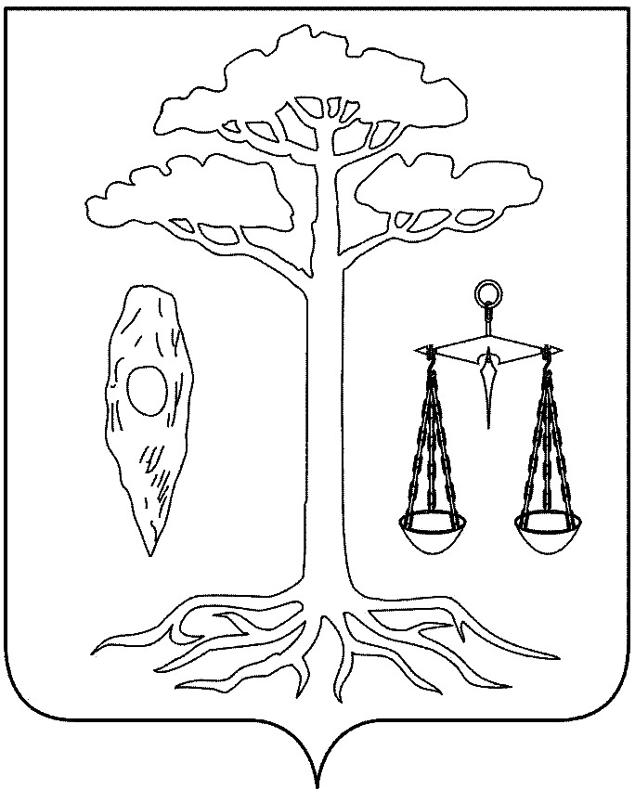

ТЕЙКОВСКИЙ РАЙОННЫЙ СОВЕТ
четвертого созыва

РЕШЕНИЕ

от 19.05.2010 г. № 22-р
г. Тейково

Об условиях контракта для главы администрации Тейковского муниципального района в части, касающейся осуществления полномочий по решению вопросов местного значения

В соответствии с Федеральным законом от 06.10.2003 № 131-ФЗ "Об общих принципах организации местного самоуправления в Российской Федерации" (в действующей редакции), Уставом Тейковского муниципального района

Тейковский районный Совет РЕШИЛ:

Утвердить следующие условия контракта для главы администрации Тейковского муниципального района в части, касающейся осуществления полномочий по решению вопросов местного значения:

Глава администрации обладает следующими полномочиями:

возглавляет администрацию Тейковского муниципального района, руководит ее деятельностью на принципах единоначалия;

организует и обеспечивает исполнение полномочий администрации по решению вопросов местного значения, а также исполнение государственных полномочий, переданных органам местного самоуправления федеральными законами и законами Ивановской области;

в пределах своих полномочий, установленных федеральными законами, законами Ивановской области, Уставом Тейковского муниципального района, муниципальными правовыми актами Тейковского районного Совета, издает правовые акты по вопросам местного значения и вопросам, связанным с осуществлением отдельных государственных полномочий, переданных органам местного самоуправления федеральными законами, законами Ивановской области, а также распоряжения по вопросам организации работы администрации;

в пределах своих полномочий организует выполнение решений Тейковского районного Совета;

ежегодно отчитывается перед Тейковским районным Советом о социально-экономическом положении Тейковского муниципального района;

осуществляет контроль за деятельностью администрации, должностных лиц администрации в формах, установленных Уставом Тейковского муниципального района, а также иными муниципальными правовыми актами;

организует прием граждан;

разрабатывает и представляет на утверждение Тейковского районного Совета структуру Администрации, формирует штат Администрации в пределах утвержденных в бюджете средств на содержание Администрации;

утверждает положения о структурных подразделениях Администрации, должностные обязанности муниципальных служащих, работников Администрации;

назначает на должность и освобождает от должности заместителей Главы Администрации, руководителей структурных подразделений Администрации, а также решает вопросы применения к ним мер дисциплинарной ответственности;

осуществляет прием на работу и увольнение работников Администрации, заключает, изменяет и прекращает с ними трудовые договоры;

организует работу Администрации, в том числе в части, касающейся осуществления отдельных государственных полномочий;

представляет Администрацию в отношениях с органами местного самоуправления других муниципальных образований, органами государственной власти, гражданами и организациями, без доверенности действует от имени Администрации;

заключает контракты и договоры, необходимые для решения вопросов местного значения, осуществления отдельных государственных полномочий, хозяйственного обеспечения Администрации;

использует материальные ресурсы и расходует финансовые средства в соответствии с решением о бюджете и целевым назначением, в том числе предоставленные администрации для осуществления отдельных государственных полномочий;

распоряжается муниципальным имуществом в соответствии с Конституцией Российской Федерации, законодательством Российской Федерации и Ивановской области, Уставом и правовыми актами Тейковского муниципального района;

разрабатывает и вносит в Тейковский районный Совет на утверждение проект местного бюджета и отчеты о его исполнении;

участвует в судебных разбирательствах по делам, связанным с вопросами местного значения, и по делам, связанным с осуществлением отдельных государственных полномочий;

обеспечивает проведение аттестации, квалификационных экзаменов, присвоение классных чинов муниципальным служащим в соответствии с законодательством Российской Федерации и Ивановской области, создает условия для переподготовки и повышения квалификации;

обеспечивает надлежащее и своевременное исполнение Администрацией положений законов и иных нормативных правовых актов Ивановской области по вопросам осуществления отдельных государственных полномочий;

обеспечивает целевое и эффективное расходование субвенций из регионального фонда компенсаций;

обеспечивает сохранность и эффективное управление материальными средствами (государственным имуществом), переданным в пользование и/или управление Администрации в целях осуществления отдельных государственных полномочий;

обеспечивает исполнение предписаний уполномоченных государственных органов об устранении нарушений требований законов по вопросам осуществления отдельных государственных полномочий;

обеспечивает надлежащее составление и своевременное предоставление уполномоченным государственным органам отчетности об осуществлении отдельных государственных полномочий;

обеспечивает сбор и предоставление уполномоченным государственным органам документов и материалов для государственного контроля за осуществлением отдельных государственных полномочий;

обеспечивает возврат в казну Ивановской области материальных ресурсов (государственного имущества), переданных в пользование и/или управление в соответствии с законом Ивановской области о наделении полномочиями, и неизрасходованных сумм субвенций из регионального фонда компенсаций в случае, если закон Ивановской области о наделении полномочиями будет признан недействующим полностью или частично либо утратит силу;

обжалует в судебном порядке предписания уполномоченных государственных органов об устранении нарушений требований законодательства по вопросам осуществления отдельных государственных полномочий;

участвует в судебных разбирательствах:

- по делам об оспаривании действий (бездействия) Администрации при осуществлении ими отдельных государственных полномочий;
- по делам, связанным с осуществлением Администрацией отдельных государственных полномочий;

организовывает исполнение отдельных государственных полномочий в соответствии с федеральными законами, законами Ивановской области;

осуществляет контроль за надлежащим и своевременным исполнением муниципальных правовых актов по осуществлению отдельных государственных полномочий;

осуществляет иные полномочия, отнесенные законодательством Российской Федерации, законодательством Ивановской области, Уставом Тейковского муниципального района, актами Тейковского районного Совета и настоящим контрактом к его компетенции.

Глава Тейковского
муниципального района Н.С. Смирнов

